Pöttinger obchodzi jubileusz 50-lecia maszyn uprawowych

Pół wieku doświadczenia w produkcji maszyn uprawowych

Przejęcie Bayerische Pflugfabrik Landsberg w 1975 r. rozpoczęło aktywność Pöttinger Landtechnik GmbH na rynku maszyn do uprawy gleby. Po upływie 50 lat, podczas których wprowadzono liczne innowacje, Pöttinger - rodzinna firma z siedzibą w Grieskirchen w Górnej Austrii - imponuje dogłębną wiedzą specjalistyczną w obszarze maszyn zielonkowych, uprawowych oraz cyfrowej techniki rolniczej. Gregor Dietachmayr, Przewodniczący Zarządu, podkreśla strategiczne znaczenie tego segmentu maszyn dla firmy Pöttinger: „Ten dynamiczny rynek oferuje mnóstwo szans i możliwości, z których oczywiście korzystamy.
Cały czas intensywnie pracujemy nad rozwojem naszych technologii. Pragniemy, abyśmy wspólnie z naszymi klientami odnosili sukcesy na przestrzeni wielu lat.”

Przejęcie fabryki pługów w Landsbergu
Istniejąca od 1891 roku fabryka „Bayerische Pflugfabrik” była jednym z najstarszych producentów maszyn uprawowych w Niemczech. Dokonując strategicznego zakupu w roku 1975, Pöttinger nie tylko zyskał 85 lat doświadczenia, ale także wiedzę specjalistyczną w produkcji wysokiej jakości maszyn rolniczych.
W kolejnych latach Pöttinger wprowadził wiele przełomowych innowacji, jak np. wyznaczającą trendy nową generację pługów SERVO (1988), wyjątkowo wytrzymałe brony wirnikowe LION (1991) oraz kultywator zawieszany SYNKRO.

Zakład w Bernburgu – kamień milowy w historii firmy
Po przejęciu w 2001 roku fabryki siewników Rabe w Bernburgu we wschodnich Niemczech, firma weszła na rynek technologii siewu i rozszerzyła swoją ofertę maszyn rolniczych o siewniki mechaniczne, pneumatyczne i do siewu w mulcz.
Później pojawiły się kolejne innowacyjne produkty: kompaktowa brona talerzowa TERRADISC (2003r.) oraz nowa generacja siewników do siewu w mulcz TERRASEM (2004r.), które wyznaczyły nowe standardy w technice uprawy gleby i siewu. W 2005 roku firma Pöttinger rozszerzyła swoją ofertę produktów o 3-rzędowy kultywator SYNKRO, maszynę nadającą się zarówno do płytkiej, jak i głębokiej uprawy gleby. W 2011 roku wprowadzono na rynek zmodernizowaną serię siewników mechanicznych VITASEM z precyzyjnym dozowaniem i odkładaniem nasion.
W 2012 roku siewnik do siewu w mulcz TERRASEM został rozbudowany o funkcję podsiewu nawozu. W 2013 roku nowa generacja pneumatycznego siewnika rzędowego AEROSEM otrzymała nagrodę „Maszyna Roku". Kultywatory TERRIA wprowadzono na rynek w 2020 roku, a w 2021 roku do oferty produktów dodano maszyny do pielęgnacji upraw, takie jak pielniki, kultywatory i brony.

MaterMacc: Włączenie do oferty technologii siewu punktowego.
W 2022r. Pöttinger przejął firmę MaterMacc. Spółka z siedzibą w San Vito al Tagliamento w północnych Włoszech słynie ze specjalistycznej wiedzy w zakresie siewu punktowego, technologii siewu mechanicznego i pneumatycznego, techniki pielenia oraz komponentów OEM. Produkty od MaterMacc, doświadczenie w branży rolniczej, lokalizacja firmy, a przede wszystkim zaangażowani pracownicy doskonale uzupełniają rodzinne przedsiębiorstwo Pöttinger.
Równocześnie z fuzją obu przedsiębiorstw, w 2022 roku oferta Pöttinger została rozszerzona o wielofunkcyjny, przedni zbiornik AMICO. W 2024 w portfolio produktów po raz pierwszy pojawił się kultywator do ultra-płytkiej uprawy o nazwie PLANO.

Jubileuszowy rok 2025: wiele powodów do świętowania
Jubileuszowy rok 2025 niesie ze sobą wiele wydarzeń, wspomnień oraz oczywiście jubileuszowe oferty na maszyny uprawowe, a także do pielęgnacji upraw, maszyny zielonkowe i rozwiązania z technologii cyfrowych. Zdecydowanie warto odwiedzić specjalnie z tej okazji utworzoną jubileuszową stronę internetową www.poettinger.at/go/50jahre-ackerbau gdzie publikujemy mnóstwo zdjęć, wspomnień oraz planów na przyszłość.
Podgląd zdjęć:
 | 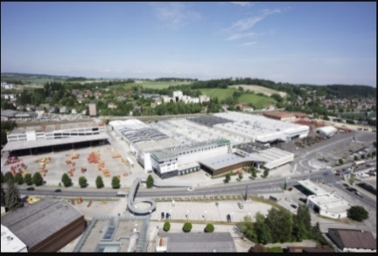 | 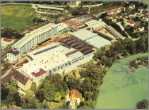
Gregor Dietachmayr, Przewodniczący Zarzadu | Fabryka w Grieskirchen – aktualne zdjęcie | Bawarska Fabryka Pługów Landsberg, 1975
https://www.poettinger.at/img/mediapool/assets/73748/3000/POETT_GF_korr240822_LK44-6948.jpg | https://www.poettinger.at/img/mediapool/assets/37826/3000/DSC03589.jpg | https://mediapool.poettinger.at/pinaccess/showpin.do?pinCode=M3y7Q1p2T0B9

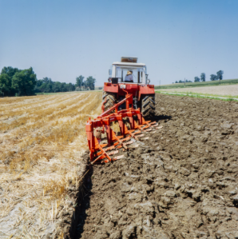 | 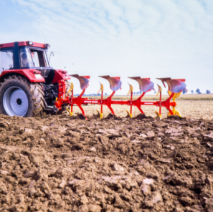 | 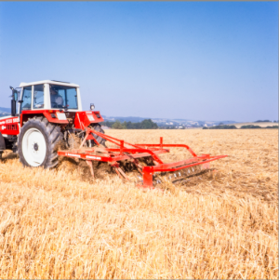
Orka pługiem z fabryki z Landsbergu, ok. 1975 | Pług SERVO III PLUS ok. 1988 | Kultywator SYNKRO 260, ok. 1991
https://mediapool.poettinger.at/pinaccess/showpin.do?pinCode=j4L2j8m4V4S9 | https://mediapool.poettinger.at/pinaccess/showpin.do?pinCode=U3v6o1L1E3v3 | https://mediapool.poettinger.at/pinaccess/showpin.do?pinCode=r7K5A9Q8g5S7

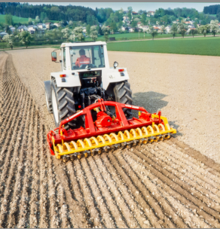 | 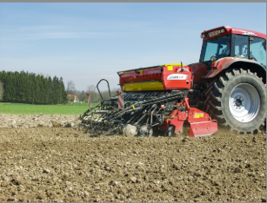 | 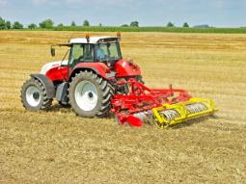
Brona wirnikowa LION 3000, ok. 1991 | VITASEM A301, zawieszany siewnik mechaniczny, ok. 2001 | TERRADISC zawieszana krótka brona dyskowa, ok. 2003
https://mediapool.poettinger.at/pinaccess/showpin.do?pinCode=e2c3U2l1t8Y2 | https://mediapool.poettinger.at/pinaccess/showpin.do?pinCode=q6H1S7o6a4E3 | https://mediapool.poettinger.at/pinaccess/showpin.do?pinCode=T8P3X0Q2z5P8

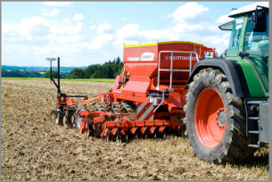 | 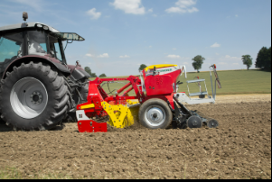 | 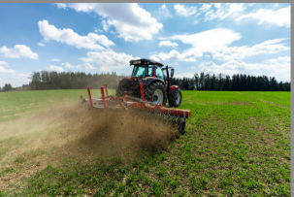
TERRASEM 4000, ok. 2004 | Krótka kombinacja FOX 300, 2013 | Pielnik ROTOCARE V 6600, 2021
https://mediapool.poettinger.at/pinaccess/showpin.do?pinCode=D0K3C7B4I8B6 | https://mediapool.poettinger.at/pinaccess/showpin.do?pinCode=e9Y2x7E3d5z6 | https://mediapool.poettinger.at/pinaccess/showpin.do?pinCode=v4A2D2d4H1y6

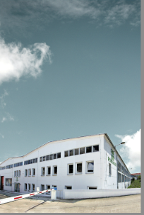 | 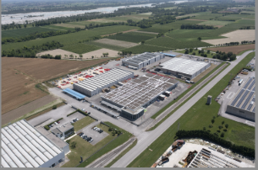 | 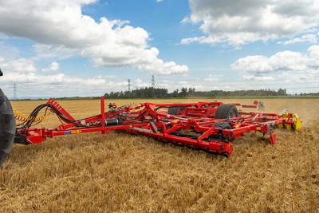
Historyczne zdjęcie fabryki w Bernburg, 2010 | 2022 Pöttinger przejmuje fabryke MaterMacc w San Vito | 2024: PLANO do ultra płytkiej uprawy wchodzi do oferty Pöttinger
https://mediapool.poettinger.at/pinaccess/showpin.do?pinCode=E0D4n7E7G4m1 | https://mediapool.poettinger.at/pinaccess/showpin.do?pinCode=U3M9k6G1A0X3 | https://www.poettinger.at/de_at/newsroom/pressebild/152855

Pozostałe zdjęcia w jakości do druku: http://www.poettinger.at/presse

